
2018春季高校人事招聘团赴北京理工大学
招聘博士人才宣讲洽谈会公告
·························································································
高校人事招聘团赴全国重点高校招聘博士人才洽谈会**北京站**

亲爱的北京理工大学博士同学你们好！欢迎参加“2018春季高校人事招聘团赴北京理工大学招聘博士人才专场洽谈会”！行程如下:
举办时间：2018年3月30日（周五）下午14:30-16:30
举办地点：北京理工大学体育馆唯实报告厅
参会单位：
1.华中科技大学物理学院
2.中山大学
3.河北经贸大学
4.湖北师范大学
5.黄冈师范学院
6.遵义师范学院

……等高校（参会单位及具体岗位需求见附件文档）
邀约参会人才资质：北京理工大学及北京地区高校博士、博士后，部分专业硕士研究生
参会流程与形式：
1.提前预约报名，现场领取定额交通补贴
3月28日（含）提前发送电子简历至高校团指定邮箱：hyzp@whut.edu.cn，会务组审核通过后会发送参会邀请函，现场出示电子版邀请函可领取定额交通补贴（限博士）。
提示：邮件标题格式为：就读学校+学历+专业+姓名+意向单位
未预约的博士同学也可凭简历入场
2.现场洽谈

莘莘校园，期待您的加入！
本次人才洽谈会组委会联系方式：
咨询qq：2355296301 qq群号：667430780
微信群交流：
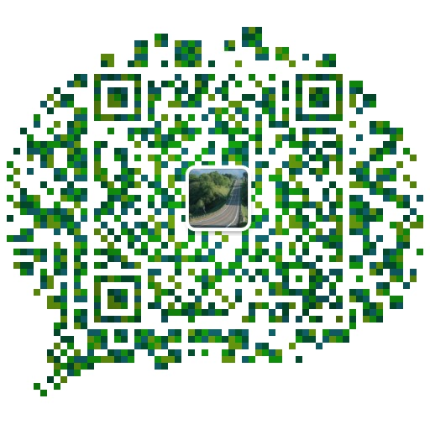
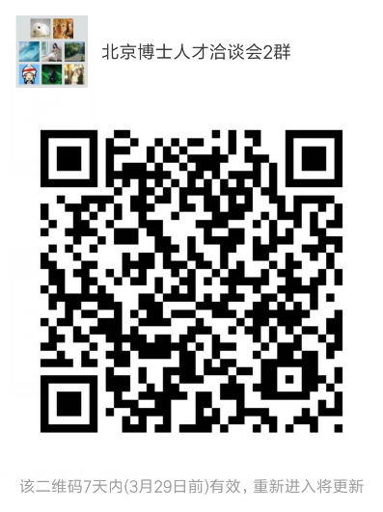
扫一扫，了解更多，享受更多福利 群管理员二维码
温馨提示：如微信群二维码失效，请扫描管理员二维码（微信号：linkU9151，昵称：高校博士招聘），由管理员加您进微信群交流

